測試及校驗程序

聲明: 本文件樣本僅用於說明及作參考用途，
不作為條款或建議。
現場測試前的準備清單
- 對整個可再生能源/電池儲能系統進行目視檢查。
- 檢查整個可再生能源/電池儲能系統的電線連接。
- 防孤島測試
  - 連接示波器/數據記錄儀的電壓端和電流互感器（CT）到可再生能源/電池儲能系統電力系統的四極可上鎖開關掣 (隔離點) 上。
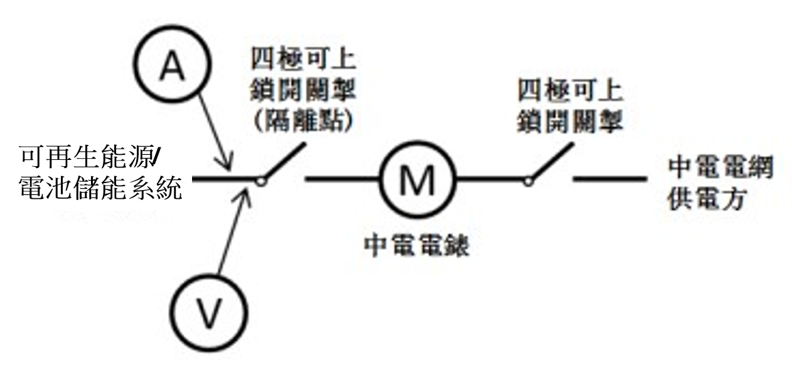
  - 合上近電網供電方位於 XXXXX 的 XX 安培四極可上鎖開關掣。
  - 合上近可再生能源/電池儲能系統於 XXXXX 的 XX 安培四極可上鎖開關掣(隔離點)。
  - 合上下列位於配電箱上的開關掣：
    - XXXXX
    - XXXXX
  - 通過打開四極可上鎖開關掣 (隔離點) 去模擬系統事故，並記錄示波器/數據記錄儀上的電壓和電流波形以證實防孤島斷電時間少於 200 毫秒。
- 檢查系統的“延遲重新接駁電網時間”應為 300 秒。
- 用示波儀/數據記錄器記錄電壓和電流波形中的諧波成份。
- 檢閱和下載紀錄於示波器/數據記錄儀內的波形/數據。
- 客戶需在中電實地視察系統測試前將已填妥的測試及校驗報告，新裝置的電力(線路)規例完工證明書 (WR1)和機電工程署發出的發電設施(只適用於可再生能源發電設施)註冊付款收據交回中電。
可再生能源/電池儲能系統與中電電網接駁的系統測試及校驗程序
- 檢查電網接駁部分的安裝，接地和電線連接。
- 按照 “現場測試前的準備清單” 去進行諧波電流失真測試。
- 按照 “現場測試前的準備清單” 去證實系統的防孤島運行裝置能符合少過 200 毫 秒的防孤島運行斷電時間。
- 測量系統的接地故障迴路阻抗。
- 測量火線對中性線迴路阻抗。
- 測量電流式漏電斷路器/帶過電流保護的剩餘電流動作斷路器的斷路時間。(如適用)
- 檢查從可再生能源/電池儲能系統到中電電源途中的每個直流及雙重供電電源的警告牌。

第1部分–並網運行的可再生能源/電池儲能系統摘要
甲) 可再生能源/電池儲能系統資料
申請編號
可再生能源/電池儲能技術
發電容量（千瓦）
額定輸出電流（安培）
電源相數
安裝位置
乙) 升降機（僅適用於新建築物）
升降機正常運作嗎? |  |  | ☐是 | ☐否 備註:
丙) 申請人的承建商/工程聯絡人資料
聯絡人姓名
聯絡電話號碼
丁) 提交文件（請在適用的方格劃「√」號） |  |  |  |  |  | 頁數 | 備註
☐ | 第1部分 – 並網運行的可再生能源/電池儲能系統摘要
☐ | 第2部分 – 測試及校驗結果及照片
☐ | 第3部分 – 可再生能源/電池儲能系統安裝照片
 | ☐ | 3.1–可再生能源/電池儲能系統概貌(例如太陽能板，風力發電機，電池儲能系統等) 及在掣房內的可再生能源/電池儲能系統設備 (例如逆變器，開關設備等)
 | ☐ | 3.2–銘牌及可再生能源/電池儲能系統設備的額定銘牌(例如逆變器，隔離變壓器等)
 | ☐ | 3.3–可再生能源/電池儲能系統的接地系統
 | ☐ | 3.4–直流電警告牌(包括所有直流電開關設備及設備箱的面板)及直流電開關設備的額定容量
 | ☐ | 3.5–雙重供電電源的警告牌(從可再生能源/電池儲能系統至中華電力的電力來源中的所有交流電開關設備及配電箱的面板)及交流電開關設備的額定容量
 | ☐ | 3.6–掣房內的可再生能源/電池儲能系統技術圖則及配電系統的單線電路圖
 | ☐ | 3.7–中電的可再生能源／上網電價電錶位置，電錶板尺寸及電纜終端
 | ☐ | 3.8–中電的收費電錶號碼及供電的中電變電站號碼
☐ | 第4部分 – 可再生能源/電池儲能系統的配置
 | ☐ | 4.1–電壓保護
 | ☐ | 4.2–電壓控制
 | ☐ | 4.3–頻率
 | ☐ | 4.4–可再生能源/電池儲能系統的重新閉合時間應 ≥ 5分鐘
☐ | 第5部分 – 其他
☐ | 可再生能源/電池儲能系統操作程序
 | ☐ | 封面(基本資料，安全程序，附件清單，註冊電業工程人員及註冊電業承辦商的資料及簽署)
 | ☐ | 可再生能源/電池儲能系統技術圖則
 | ☐ | 配電系統的單線電路圖
 | ☐ | 可再生能源/電池儲能系統位置圖
 | ☐ | 中電可再生能源／上網電價電錶位置圖及路線圖
☐ | 電力（線路）規例完工證明書—表格WR1
 | ☐ | 第1，2，3部表格WR1
 | ☐ | 可再生能源/電池儲能系統技術圖則

第2部分 – 測試及校驗結果及照片
☐ | 單相可再生能源/電池儲能發電系統(請僅提供連接至L1或L2 或L3 相位的測試結果)
☐ | 三相可再生能源/電池儲能發電系統(請僅提供連接至L1、L2 及L3 相位的測試結果)  (備註: 可提供一張照片包含三相的測試結果或三張獨立照片的單相測試結果)
測試 |  | 照片及結果
防孤島運行斷電時間 |  | L1相位 | L2相位 | L3相位
 |  | 
 |  | 測試結果: 毫秒 | 測試結果: 毫秒 | 測試結果: 毫秒
總諧波電流失真率
(不得超過5%)
 |  | 測試結果: % | 測試結果: % | 測試結果: %

第2部分 – 測試及校驗結果及照片
測試 |  |  | 照片及結果
 |  |  | L1相位 |  | L2相位 |  | L3相位
接地故障迴路阻抗
(須符合在電力(線路)規例工作守則所指定的要求)
 |  |  | 測試結果: Ω |  | 測試結果: Ω |  | 測試結果: Ω
火線對中性線迴路阻抗
 |  |  | 測試結果: Ω |  | 測試結果: Ω |  | 測試結果: Ω
電流式漏電斷路器/帶過電流保護的剩餘電流動作斷路器的斷路時間
(如適用)
 |  |  | 測試結果: 毫秒 |  | 測試結果: 毫秒 |  | 測試結果: 毫秒
第3部分 – 可再生能源/電池儲能系統安裝照片
3.1–可再生能源/電池儲能系統概貌(例如太陽能板，風力發電機，電池儲能系統等) 及在掣房內的可再生能源/電池儲能系統設備 (例如逆變器，開關設備等)
註解
照片
註解
照片
第3部分 – 可再生能源/電池儲能系統安裝照片
3.2–銘牌及可再生能源/電池儲能系統設備的額定銘牌(例如逆變器，隔離變壓器等)
註解
照片
註解
照片
第3部分 – 可再生能源/電池儲能系統安裝照片
3.2–銘牌及可再生能源/電池儲能系統設備的額定銘牌（例如逆變器，隔離變壓器等）
註解
照片
註解
照片
第3部分 – 可再生能源/電池儲能系統安裝照片
3.3–可再生能源/電池儲能系統的接地系統
☐ | 太陽能系統（請提供以下 3.3.1的資料）
☐ | 風力發電/電池儲能系統（請提供以下 3.3.2的資料）
☐ | 3.3.3其他
3.3.1可再生能源的接地系統
☐ | 太陽能板金屬框架與太陽能板金屬框架（典型）
☐ | 太陽能板金屬框架與太陽能板支持框架（典型）
☐ | 太陽能板支持框架與接地終端（典型）
註解 |  | 選擇任何一個項目選擇任何一個項目 |  |  |  | 選擇任何一個項目選擇任何一個項目
照片
註解 |  | 選擇任何一個項目選擇任何一個項目 |  |  |  | 其他:
照片

第3部分 – 可再生能源/電池儲能系統安裝照片
3.3–可再生能源/電池儲能系統的接地系統
3.3.2風力發電機/電池儲能系統金屬零件與接地終端
註解
照片
3.3.3其他
註解
照片
第3部分 – 可再生能源/電池儲能系統安裝照片
3.4–直流電警告牌(包括所有直流電開關設備及設備箱的面板)及直流電開關設備的額定容量
請附上可再生能源/電池儲能系統技術圖則及在所有展示直流電警告牌的直流電開關設備／設備箱的面板加上雲符號圈出，並在下一頁附上照片及說明
第3部分 – 可再生能源/電池儲能系統安裝照片
3.4–直流電警告牌(包括所有直流電開關設備及設備箱的面板)及直流電開關設備的額定容量
註解 | 選擇任何一個項目選擇任何一個項目 |  | 選擇任何一個項目選擇任何一個項目
照片
註解 | 選擇任何一個項目選擇任何一個項目 |  | 選擇任何一個項目選擇任何一個項目
照片
第3部分 – 可再生能源/電池儲能系統安裝照片
3.4–直流電警告牌(包括所有直流電開關設備及箱的面板)及直流電開關設備的額定容量
註解 | 選擇任何一個項目選擇任何一個項目 |  | 選擇任何一個項目選擇任何一個項目
照片
註解 | 選擇任何一個項目選擇任何一個項目 |  | 選擇任何一個項目選擇任何一個項目
照片
第3部分 – 可再生能源/電池儲能系統安裝照片
3.4–直流電警告牌(包括所有直流電開關設備及箱的面板)及直流電開關設備的額定容量
註解 | 選擇任何一個項目選擇任何一個項目 |  | 選擇任何一個項目選擇任何一個項目
照片
註解 | 選擇任何一個項目選擇任何一個項目 |  | 選擇任何一個項目選擇任何一個項目
照片
第3部分 – 可再生能源/電池儲能系統安裝照片
3.5–雙重供電電源的警告牌(從可再生能源/電池儲能系統至中華電力的電力來源中的所有交流電開關設備及配電箱的面板)及交流電開關設備的額定容量
請附上可再生能源/電池儲能系統技術圖則及在所有展示雙重供電電源的警告牌的交流電開關設備／配電箱的面板加上雲符號圈出，並在下一頁附上照片及說明
第3部分 – 可再生能源/電池儲能系統安裝照片
3.5–雙重供電電源的警告牌(從可再生能源/電池儲能系統至中華電力的電力來源中的所有交流電開關設備及配電箱的面板)及交流電開關設備的額定容量
請附上配電系統的單線電路圖及在所有展示雙重供電電源的警告牌的交流電開關設備／配電箱的面板加上雲符號圈出，並在下一頁附上照片及說明
第3部分 – 可再生能源/電池儲能系統安裝照片
3.5–雙重供電電源的警告牌(從可再生能源/電池儲能系統至中華電力的電力來源中的所有交流電開關設備及配電箱的面板)及交流電開關設備的額定容量
註解 | 選擇任何一個項目選擇任何一個項目 |  | 選擇任何一個項目選擇任何一個項目
照片
註解 | 選擇任何一個項目選擇任何一個項目 |  | 選擇任何一個項目選擇任何一個項目
照片
第3部分 – 可再生能源/電池儲能系統安裝照片
3.5–雙重供電電源的警告牌(從可再生能源/電池儲能系統至中華電力的電力來源中的所有交流電開關設備及配電箱的面板)及交流電開關設備的額定容量
註解 | 選擇任何一個項目選擇任何一個項目 |  | 選擇任何一個項目選擇任何一個項目
照片
註解 | 選擇任何一個項目選擇任何一個項目 |  | 選擇任何一個項目選擇任何一個項目
照片
第3部分 – 可再生能源/電池儲能系統安裝照片
3.5–雙重供電電源的警告牌(從可再生能源/電池儲能系統至中華電力的電力來源中的所有交流電開關設備及配電箱的面板)及交流電開關設備的額定容量
註解 | 選擇任何一個項目選擇任何一個項目 |  | 選擇任何一個項目選擇任何一個項目
照片
註解 | 選擇任何一個項目選擇任何一個項目 |  | 選擇任何一個項目選擇任何一個項目
照片
第3部分 – 可再生能源/電池儲能系統安裝照片
3.5–雙重供電電源的警告牌(從可再生能源/電池儲能系統至中華電力的電力來源中的所有交流電開關設備及配電箱的面板)及交流電開關設備的額定容量
註解 | 選擇任何一個項目選擇任何一個項目 |  | 選擇任何一個項目選擇任何一個項目
照片
註解 | 選擇任何一個項目選擇任何一個項目 |  | 選擇任何一個項目選擇任何一個項目
照片
第3部分 – 可再生能源/電池儲能系統安裝照片
3.6–掣房內的可再生能源/電池儲能系統技術圖則及配電系統的單線電路圖
註解
照片
註解
照片
第3部分 – 可再生能源/電池儲能系統安裝照片
3.7–中電的可再生能源／上網電價電錶位置，電錶板尺寸及電纜終端
註解 | 選擇任何一個項目選擇任何一個項目 |  | 選擇任何一個項目選擇任何一個項目
照片
註解 | 選擇任何一個項目選擇任何一個項目 |  | 選擇任何一個項目選擇任何一個項目
照片
第3部分 – 可再生能源/電池儲能系統安裝照片
3.8–中電的收費電錶號碼及供電的中電變電站號碼
註解 | 選擇任何一個項目選擇任何一個項目 |  | 選擇任何一個項目選擇任何一個項目
照片
註解 | 選擇任何一個項目選擇任何一個項目 |  | 選擇任何一個項目選擇任何一個項目
照片

第4部分 – 可再生能源/電池儲能系統配置
4.1 - 電壓保護 – (請提供可再生能源/電池儲能信息/照片，如下例)
註解
照片 | 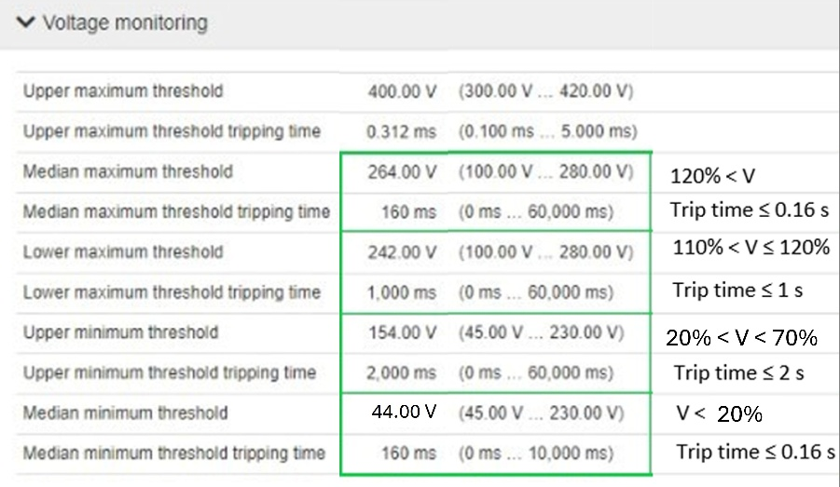
  電壓異常範圍  (%標稱電壓) | 切斷時間要求(秒)
  V > 1.20 p.u. | 0.16
  1.10 p.u. < V ≤ 1.20 p.u. | 1
  0.20 p.u. ≤ V < 0.70 p.u. | 2
  V < 0.20 p.u. | 0.16
註解
照片

第4部分 – 可再生能源/電池儲能系統配置
4.2 - 電壓控制 – (請提供可再生能源/電池儲能信息/照片，如下例)
註解
照片 | 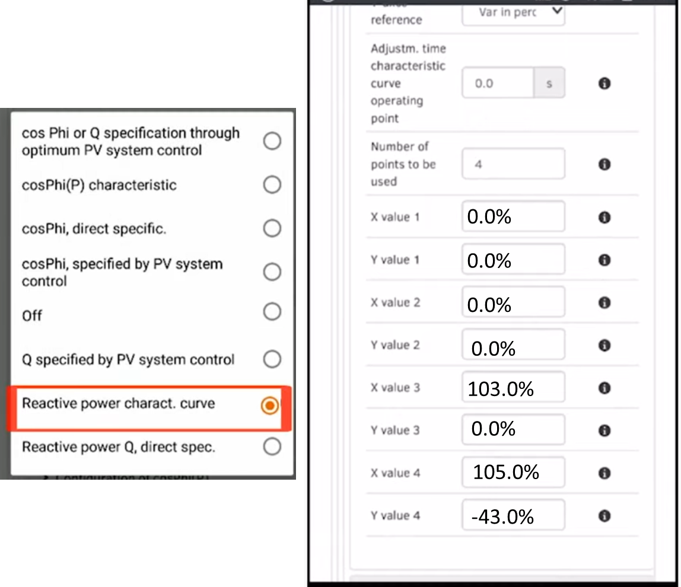 | 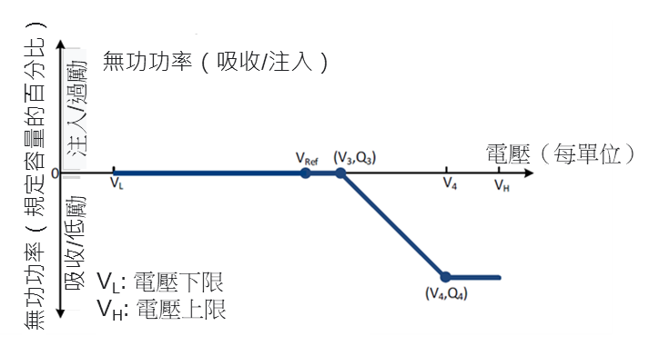  推薦設置：  V₃ = 103%, Q₃ = 0%可再生能源/電池儲能系統的容量  V₄ = 105%, Q₄ = Q_{max} ≥ 43%可再生能源/電池儲能系統的容量
註解
照片 | 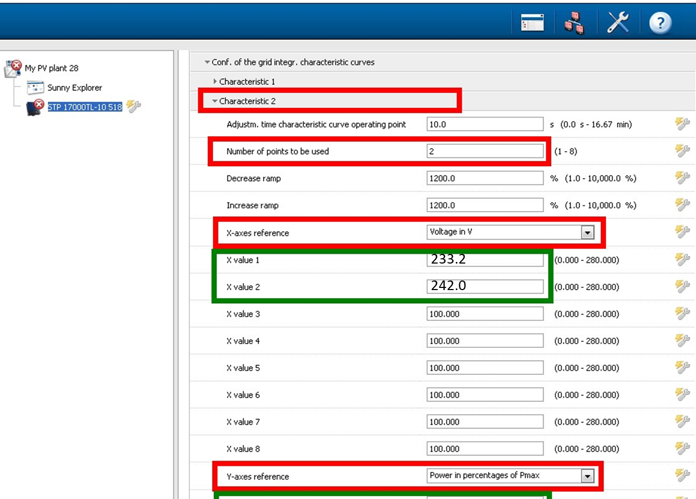 | 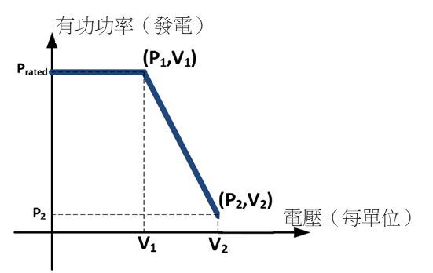  推薦設置：  V₁ = 106%, P₁ = 100%可再生能源/電池儲能系統的容量  V₂ = 110%, P₂ = Pmin ≤ 20%可再生能源/電池儲能系統的容量

第4部分 – 可再生能源/電池儲能系統配置
4.3 – 頻率 (請提供可再生能源/電池儲能信息/照片，如下例)
註解 |  | 高低頻穿越設定（請勿刪除）
照片 | 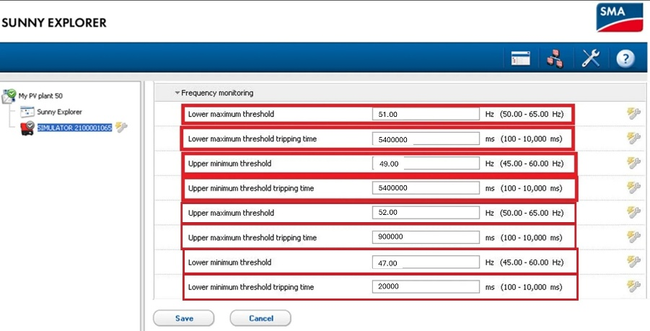
  頻率範圍 | 持續時間
  47－47.5 赫茲 | 至少運行20秒
  47.5－49 赫茲 | 至少運行90分鐘
  49－51 赫茲 | 需持續運行
  51－51.5 赫茲 | 至少運行90分鐘
  51.5－52 赫茲 | 至少運行15分鐘
Description |  | 高頻主動功率控制設定（請勿刪除）
Photos |  | 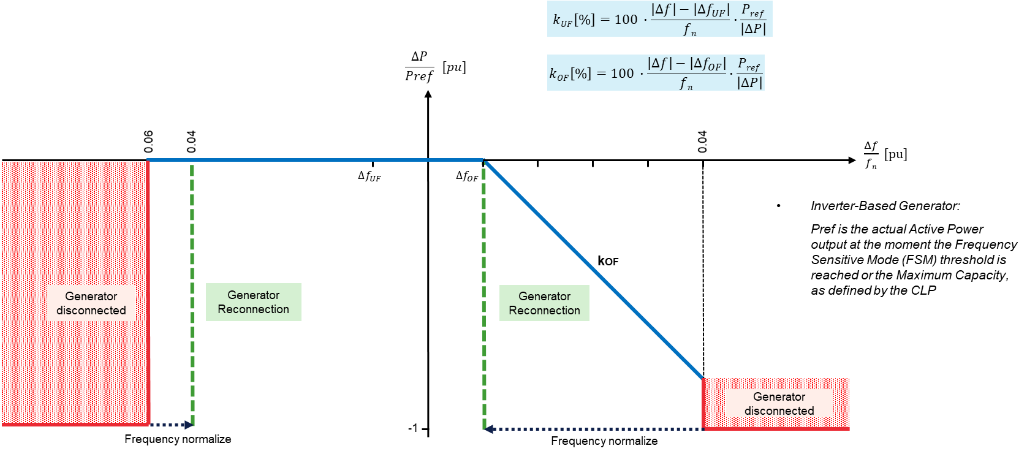  推薦設置：  下垂設定：4%  頻率設定：50.1赫茲
第4部分 – 可再生能源/電池儲能系統配置
4.4 – 可再生能源/電池儲能系統的重新閉合時間應 ≥ 5分鐘
註解
照片
註解
照片

第5部分 –其他（例如其他可再生能源/電池儲能系統的相關資料或特殊資料）
註解
照片
註解
照片

第5部分 –其他（例如其他可再生能源/電池儲能系統的相關資料或特殊資料）
註解
照片
註解
照片

